Школьный образовательный туристский маршрут «История моего села»
Эколого-туристический маршрут по изучению родного края «Даль былого рядом с нами» | 1 часть маршрута: Краеведческая тропа «История моего села»
Ресурсы о регионе и районе маршрута | Электронные ресурсы и библиотеки, ресурсы с видео- и фотоконтентом, картографическим материалом, научные источники с результатами краеведческих, археологических, экологических и других исследований, порталы о туризме и др.  Описываются инфраструктурные объекты, транспортная доступность, наличие сотовой связи, Wi-Fi
Предполагаемая целевая аудитория | Обучающиеся (воспитанники), с указанием:  - Возраста (от 7 лет)  - Ступени образования  - Вида и тип образовательной организации; вид другой организации (спортивной, медицинской, социального обслуживания), с длительным пребыванием детей и организованным образовательным процессом;  Дополнительно:  Участники профильной смены, смены отдыха и оздоровления детей «название»; члены клуба «название», детских объединений дополнительного образования «направленность», участников проекта «название» и т.д.  Совместно с родителями  В соответствии с целевой группой планируется протяженность, время движения по маршруту, степень интеллектуальной, эмоциональной, физической, сенсорной нагрузки  *для маршрутов в природной среде (походов и экспедиций) могут быть описаны дополнительные т условия уровня необходимой подготовки
Зима и лето | Зима-весна (декабрь-март) и лето-осень (июнь-сентябрь). Наилучшее время – март, июнь, сентябрь.  Весной и осенью, из-за отсутствия моста, переправа через р. Алдан невозможна.
Ключевые направления | #История #Патриотика #Традиции #Профессия #Родной край #Наследие #Герои #Отечество #Культура
Маршрут интегрируется в образовательные/воспитательные программы  Возможные образовательные и воспитательные эффекты | - образовательные программы предмета «История»  - дополнительные общеобразовательные программы: краеведческой направленности  - программы воспитательной работы  Образовательные и воспитательные эффекты формируются исходя из целей, задач и прогнозируемых результатов вышеуказанных образовательных/воспитательных программ
Возможный уровень познавательной/образовательной нагрузки | Ознакомительный  Просветительский  Исследовательский
Доступность для детей с ОВЗ и детей-инвалидов | Нет возможности принятия детей с ОВЗ  Необходимо договориться о предоставлении экскурсовода  Объекты показа на маршруте не оборудованы в рамках программы «Доступная среда»
Продолжительность маршрута | До 4 часов
Протяженность маршрута | Пеший маршрут
Пункты, через которые проходит маршрут  Объекты показа | МКУ «Краеведческий музей имени Героя Советского Союза Ф.М.Охлопкова». Сайт музея: https://muzei5.wixsite.com/muzei  Местоположение: (https://yandex.ru/maps/org/krayevedcheskiy_muzey_imeni_geroya_sovetskogo_soyuza_f_m_okhlopkova/1112381358/gallery/?ll=134.518726%2C62.810556&z=13)  Здесь нашли отражение события, освещающие историю и особенности развития улуса, историю заслуженных людей, ветеранов войны и тыла, быт и культуру жителей Баягантайского наслега и всего Томпонского района. А также имеется экспозиция, посвященная ратной славе Героя Советского Союза Охлопкова Федора Матвеевича.  Школьный музей «Педагогическая Слава» Крест-Хальджайской средней общеобразовательной школы им. Героя Советского Союза Ф. М. Охлопкова муниципального района «Томпонский район». Сайт школы: http://к-х-школа.томпо-обр.рф/  Местоположение: (https://yandex.ru/maps/org/krest_khaldzhayskaya_srednyaya_obshcheobrazovatelnaya_shkola_imeni_geroya_sovetskogo_soyuza_f_m_okhlopkova_munitsipalnogo_rayona_tomponskiy_rayon/116413575478/?ll=134.519516%2C62.811905&z=15)  Профиль музея Крест–Хальджайской общеобразовательной средней школы – музей педагогической славы. Он воссоздает страницы истории открытия школы, которая начинает свою историю со времен русско-японской войны, буржуазно-демократической революции 1905-1907 гг. в России.  Также можно посетить исторические места, связанные с жизнью Ф.М. Охлопкова: это местность «Кундэ», «Илин Бас», берег «Ланкына», алас «Хондуудай», «Текеен».
Цели и задачи маршрута, в т.ч. образовательные и воспитательные | Цель: знакомство с биографией прославленного снайпера Великой Отечественной войны 1941-45 г.г. Героя Советского Союза Федора Матвеевича Охлопкова. На маршруте учащиеся получат знания о ходе войны и основными сражениями определившими ход войны и ознакомятся с бытом и жизнью тыла во время войны на примере членов семьи Охлопковых.  Методы доведения информации: экскурсия по музею, рассказ, показ
Дополнительные условия | МКУ «Краеведческий музей имени Героя Советского Союза Ф.М.Охлопкова» работает ежедневно с 10.00 до 17.00 часов (https://muzei5.wixsite.com/muzei/contact-us). Доехать до с. Крест-Хальджай можно на автомобильном (поездка 8 часов, https://yandex.ru/maps/?ll=132.210422%2C62.387949&mode=routes&rtext=62.027221%2C129.732178~62.816717%2C134.515958&rtt=auto&ruri=ymapsbm1%3A%2F%2Fgeo%3Fdata%3DCgg1MzA2NzY4OBJI0KDQvtGB0YHQuNGPLCDQoNC10YHQv9GD0LHQu9C40LrQsCDQodCw0YXQsCAo0K%2FQutGD0YLQuNGPKSwg0K%2FQutGD0YLRgdC6IgoNcLsBQxXgG3hC~ymapsbm1%3A%2F%2Forg%3Foid%3D106481669924&z=7.79)
Карта маршрута | 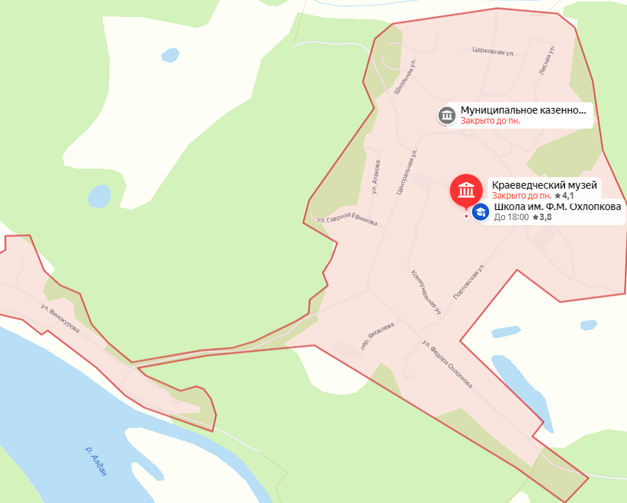
Фотоматериалы | 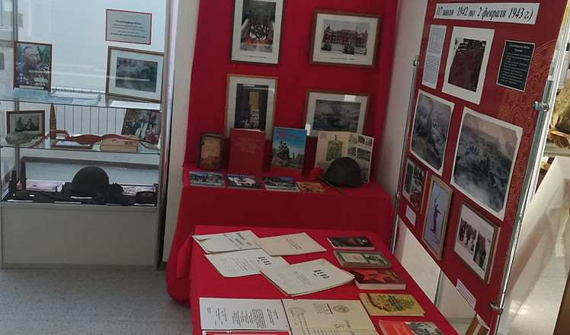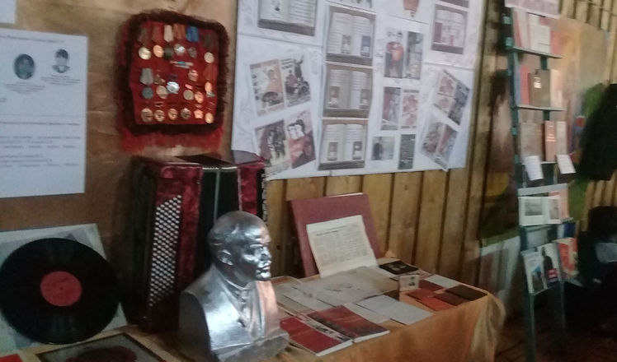  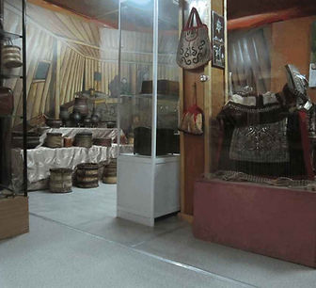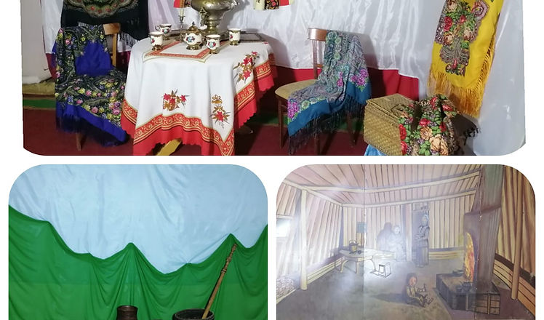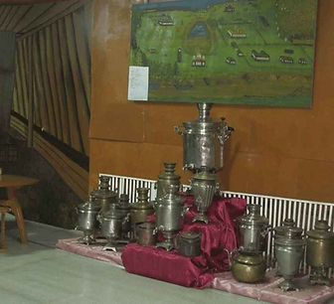  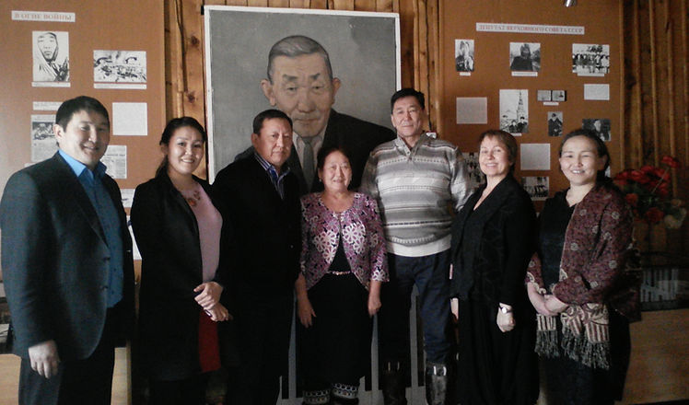
1 день | 1.Посещение музея  2.Осмотр достопримечательностей села: деревянная церковь, местность «Кундэ», «Илин Бас», берег «Ланкына», алас «Хондуудай», «Текеен».
Методические материалы для работы на маршруте | Сайт «Военное обозрение» https://topwar.ru/37166-ohlopkov-fedor-matveevich-snayper-velikoy-otechestvennoy-voyny.html  Сайт «Регионального технического колледжа г. Мирный» https://mrtk-edu.ru/news/legendarnyij-snajper-fyodor-matveevich-ohlopkov/  Сайт для учителей «Копилка уроков» https://kopilkaurokov.ru/vneurochka/presentacii/vospitatiel_noie_zaniatiie_gieroi_sovietskogho_soiuza_f_m_okhlopkov

